**Шило Николай Ильин (Szyło Nicołai)**

10 мая 1804 г – крещение (НИАБ 937-4-32, лист 10,№11/1804-р).

**НИАБ 937-4-32:** Лист 10. **Метрическая запись №11/1804-р.**

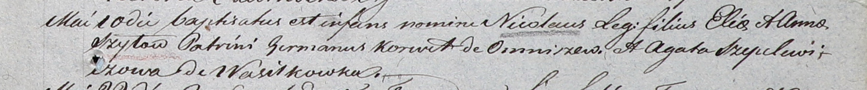

Дедиловичский костел Наисвятейшего Сердца Иисуса. 10 мая 1804 года. Метрическая запись о крещении.

Szyło Nicołai – сын родителей с деревни Васильковка.

Szyło Elia – отец.

Szyłowa Anna – мать.

Korw? German – крестный отец, с деревни Омнишево.

Szepelewiczowa Agatha – крестная мать.

Galinowski Joann – ксёндз, комендант Дедиловичского костела.